**Курсовий проєкт:**

Протягом курсу ви будете вивчати різні теми, що в сукупності дозволять **створити повноцінну вебсторінку та розмістити її на віддаленому сервері**. Це і буде вашим курсовим проєктом, який ви зможете продемонструвати на співбесіді. Необхідну інформацію для реалізації проєкту ви знайдете нижче

**Орієнтовний розклад реалізації курсового проєкту:**

Тиждень 2:

* створення базової HTML/CSS розмітки
* рекомендую починати роботу над курсовим проєктом в кінці другого тижня, після освоєння основ HTML та CSS

Тиждень 3:

* оптимізація вебсторінки під мобільні пристрої
* рекомендую для оптимізації застосувати: Flexbox/Grid, Media Queries, Bootstrap (опційно)

Тиждень 6:

* динамічне створення DOM елементів, дані для яких буде надсилати сервер
* поки-що тільки підготовка клієнтської логіки до роботи з сервером, самі дані на цьому етапі ще будуть статичними

Тиждень 7:

* за потреби (не обов'язково) замінити функціональний підхід у розробці на об'єктно-орієнтований, оскільки цей тиждень буде присвячено ООП.

Тиждень 10:

* налаштувати комунікацію між клієнтом та сервером, використовуючи фіктивні APIs описані нижче

Тиждень 11:

* розділити логіку на модулі
* розмістити проєкт на віддаленому сервері (хостинг)

Нижче знайдете 2 варіанти однієї вебсторінки: простіший у реалізації і складніший. Оберіть той, який почуваєтесь в силах реалізувати повністю.

Простіший:

1. Посилання на Figma файл веб версії: <https://www.figma.com/file/XgnHvfWHy6eekzYzpZgHvY/Page_level1__web_figma?node-id=0%3A1>
2. Посилання на Figma файл мобільної версії: <https://www.figma.com/file/ZUu6feONmcjqswD1Lv0tWM/Page_level1__mob_figma?node-id=0%3A1>

Складніший:

1. Посилання на Figma файл веб версії: <https://www.figma.com/file/UW7KWzT3WQBPyKxOOjA7Nh/Page_level2__web_figma?node-id=0%3A1>
2. Посилання на Figma файл мобільної версії: <https://www.figma.com/file/6wusFTcQjMMtihDJ22Vjxd/Page_level2__mob_figma>

**Застосовані кольори та шрифт:**

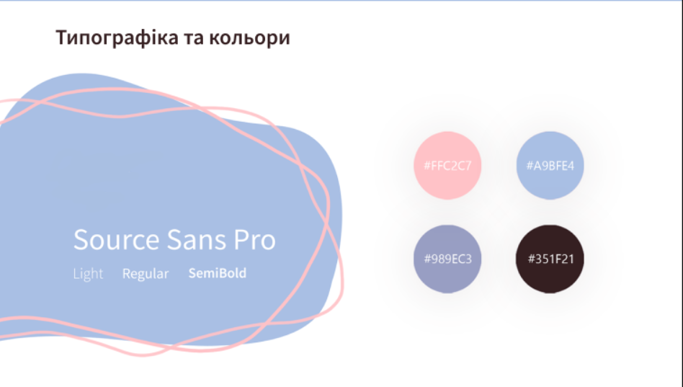

**Статичні зображення та іконки:** <https://drive.google.com/drive/u/0/folders/1OCLtYFKzCgudc1NJLqiibnsSWp5TsV7K>

**Динамічні зображення та іншу інформацію для каталога можна отримати за**:

GET + <https://run.mocky.io/v3/275cc213-7485-4396-b1ba-c1969194d67f>

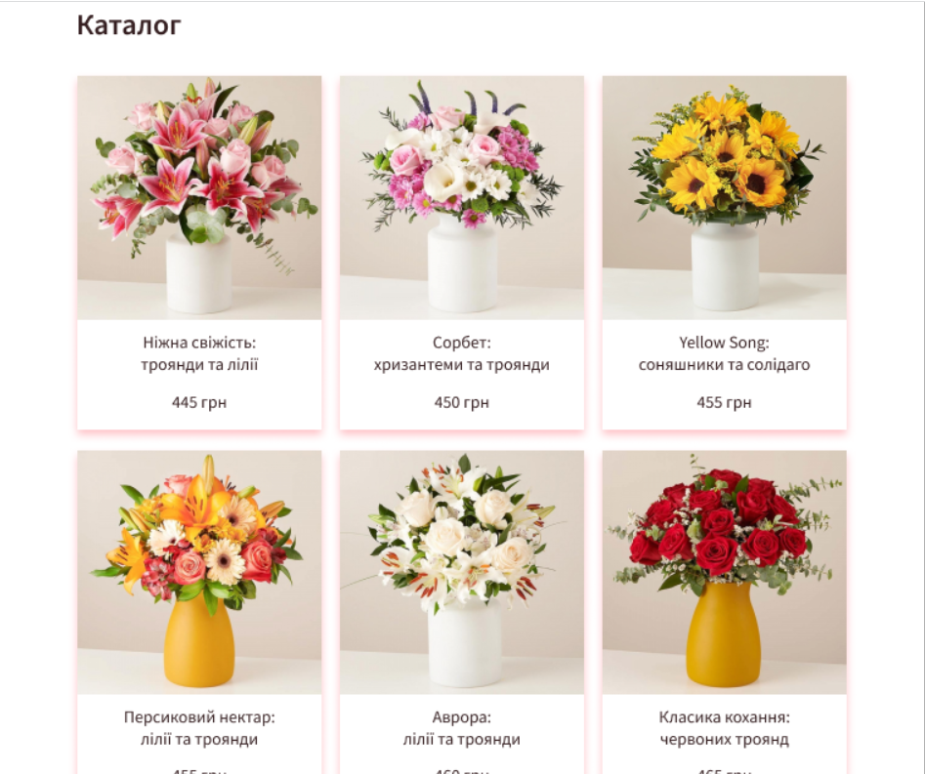

**Для реалізації відгуків використовуйте фіктивний вебсервіс** [**https://jsonplaceholder.typicode.com**](https://jsonplaceholder.typicode.com) :

GET + <https://jsonplaceholder.typicode.com/comments> => отримати всі відгуки

POST + <https://jsonplaceholder.typicode.com/comments> => додати новий відгук

